TECHNICKÝ LIST
Akce: Sedačky pro stadion SK Hanácká Slavia Kroměříž
Počet míst k sezení: 850 (plus dodání 10 ks sedaček do rezervy – bez montáže)

Specifikace sedadla, složení materiálu:
Navržený model sedadla: AM33
Rozměry: šířka: 440-450 mm, hloubka: 430-440 mm, výška: min 350 mm
Celoplastové sedadlo, které splňuje požadavky dle doporučení UEFA a FIFA (pro tribunové systémy jak v interiéru, tak exteriéru). Design a funkční provedení je připraveno pro použití v tribunových systémech a hledištích.

Charakteristika:
Celoplastová anatomicky tvarovaná sedačka s dvojitou stěnou vyráběná metodou vstřikování z polymeru pevné uchycení sedáku monoblok bez možnosti sklápění

Sedačka upravena tak, aby byla snadno čistitelná a nezadržovala vlhkost a kapaliny

Barva sedadel (předpoklad):
430 ks červená
430 ks bílá

Povrch sedadla a celkově materiálové složení musí být ošetřeno retardéry proti UV záření (musí být doloženo dle normy EN)
Splnění ergonomie a trvanlivosti (dle ČSN EN 12727 nebo např. dle ČSN EN 1728), zejména pak statické nebo dynamické zatížení na opěradlo a sedadlo s minimálním požadavkem dle popisu normy Odolnost vůči hořlavosti (dle normy v rámci EU nebo jiného standardu evropské země)
Sedadlo poskytuje možnost kotvení jak do betonu, tak do oceli minimálně dvěma kotevními body nebo šrouby (metrického typu nebo do betonu)
Opěradla musí být připraveno pro značení nebo číslování
Číslování: ABS plast číslovací štítek v horní části opěradla zapuštěný, který je upevněn systémem „klik“. Rozměr čísla: 40 x 23 mm
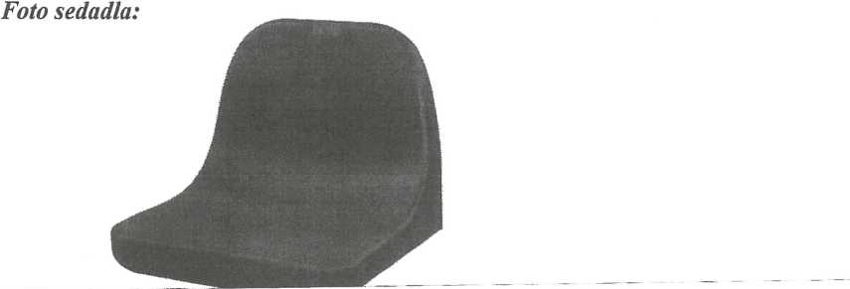

Zábradlí:

zábradlí s výplní tyčovou jako bezpečnostní prvek, materiál ocel S235, povrchová úprava žárový zinek, vrstva min. 50 mikronů, včetně dopravy a montáže, kotvení chemickými kotvami do stávajících betonových stupňů

Množství: 178bm (částečně se skládá ze šikmých ploch)
Musí odpovídat následujícím normám:
ČSN EN 13200-1: Zařízení pro diváky - Část 1: Obecné charakteristiky prostorů pro diváky
ČSN EN 13200-3: Zařízení pro diváky - Část 3: Oddělovací prvky - Požadavky
ČSN EN 13200-7: Zařízení pro diváky - Část 7: Prvky vchodů a východů, komunikace
ČSN 730831: Požární bezpečnost staveb - Shromažďovací prostory
ČSN 743305: Ochranná zábradlí

